- Pourquoi noter les références d'un acte -
Cette explication s'adresse aux possesseurs de l'application "Hérédis", mais le principe reste valable pour toutes autres.
Il arrive souvent que l'on ait besoin de revenir sur l'original d'un acte. En effet, les images capturées sont souvent floues lorsque l'on zoome sur celles-ci. D'où la nécessité de rouvrir cet original et d'y accéder rapidement. Voici la démarche à suivre qui ne prend qu'une minute. L'exemple suivant est celui du département de la Corrèze.
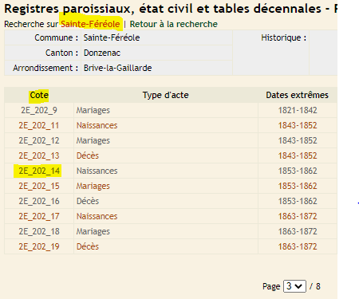
- Relever la "cote" du registre correspondant -

- Une fois l'acte désiré trouvé, noter le N° de l'acte (s'il existe) et le N° de la page -
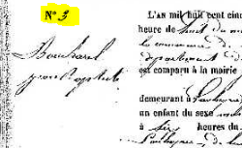
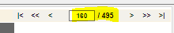

Après avoir capturer et rattacher l'acte à la personne voulue, cette fenêtre s'affiche avec cette zone (en haut). Noter les références relevées, ainsi que la date de capture, pour mémoire.
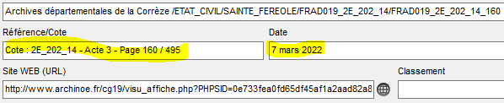

Cette démarche est également très utile pour d'autres personnes à qui l'on veut communiquer ses infos.
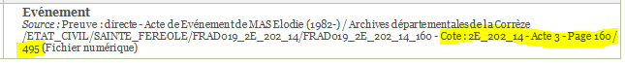
Imaginons une personne (famille ou ami), qui fait sa propre généalogie. Si je lui communique le fruits de mes recherches sous la forme d'une fiche ou d'un livre, il y verra ceci noyé au milieu du reste.
Vous remarquerez que ces infos ont déjà été générées par l'outil capture, de façon automatique, mais moins claire.
Ces mêmes infos se retrouvent également sur "Hérédis On Line", à condition d'y publier le fruit de ses recherches...
- N'oublions pas que la généalogie est un travail collectif -

